ABORDAR PROBLEMAS NO ESTRUCTURADOS
“¿Me quedo a un lado y observo, o intervengo y les digo qué hacer?”

Introducción
En la mayoría de las aulas de matemáticas y ciencias, a los alumnos se les proporcionan tareas estructuradas y se les dice exactamente qué técnicas aplicar. Los alumnos aprenden siguiendo instrucciones. Los problemas y las situaciones que se dan en el mundo no suelen ser así. Los problemas del mundo real no son ejercicios en el uso de una destreza o de un concepto en concreto, sino que requieren que los alumnos hagan simplificaciones, apliquen el modelo matemático a diversas situaciones, escojan el conocimiento y los procesos adecuados de su “caja de herramientas” y comprueben si su solución es “suficientemente buena” para el objetivo marcado.

Parece lógico pensar que, para que los alumnos aprendan a usar sus destrezas de modo autónomo en sus vidas futuras, necesitarán oportunidades para trabajar en problemas menos estructurados en el aula. Esta unidad compara versiones estructuradas y no estructuradas de problemas y analiza las exigencias y los retos que suponen los problemas no estructurados para alumnos y profesores.

Actividades
Actividad A: Revisar problemas estructurados 2
Actividad B: Comparar problemas estructurados y no estructurados 4
Actividad C: Analizar estrategias para ofrecer ayuda 6
Actividad D: Observar y analizar una sesión 8
Actividad E: Planificar una sesión, impartirla y reflexionar sobre los resultados 9
Otras lecturas 10
Referencias 10

Agradecimientos:
Este material ha sido adaptado por PRIMAS a partir de:
Swan, M; Pead, D (2008). Professional development resources. Bowland Maths Key Stage 3, Bowland Trust/ Department for Children, Schools and Families. Disponible online en R.U. en: http://www.bowlandmaths.org.uk. Se emplea aquí con autorización de la Fundación Bowland.

ActiviDAD A: REVISAR PROBLEMAS ESTRUCTURADOS

Tiempo necesario: 20 minutos.
La Hoja informativa 1 presenta tres problemas estructurados:

- Organizar un torneo de ping-pong
- Diseñar una caja para 18 caramelos
- Calcular el Índice de Masa Corporal

Estos problemas son del mismo tipo de los que suelen encontrarse en el aula de Matemáticas y de Ciencias. Las dos primeras son tareas prácticas en grupo y la tercera es una tarea de tipo informático. Sin embargo, están estructuradas de modo que guíen al alumno a lo largo de los problemas, los orienten y tomen decisiones por ellos.

- Trabaja cuidadosamente con uno de los problemas estructurados.
- Enumera todas las decisiones que tomen los alumnos.
- Revisa los problemas de modo que los alumnos reconsideren algunas de estas decisiones.
Con esto se reducirá el grado de estructuración.

Por ejemplo, en Organizar un torneo de ping-pong, se pide a los alumnos:
- que piensen cómo codificar a los jugadores (A, B, C, etc.).
- que enumeren todos los partidos que deben disputarse.
- que piensen cómo organizar de modo sistemático estos partidos.
- que piensen cómo tabular el orden de juego.
- que recuerden que los jugadores no pueden jugar en dos mesas a la vez.

Hoja informativa 1: Problemas estructurados
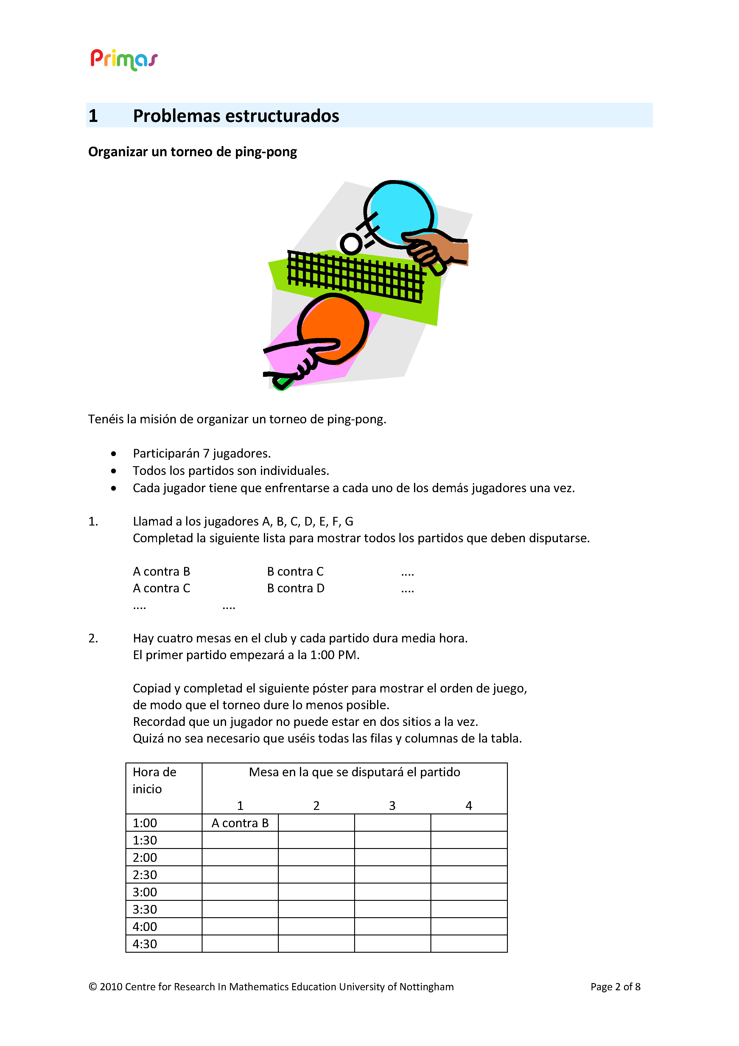

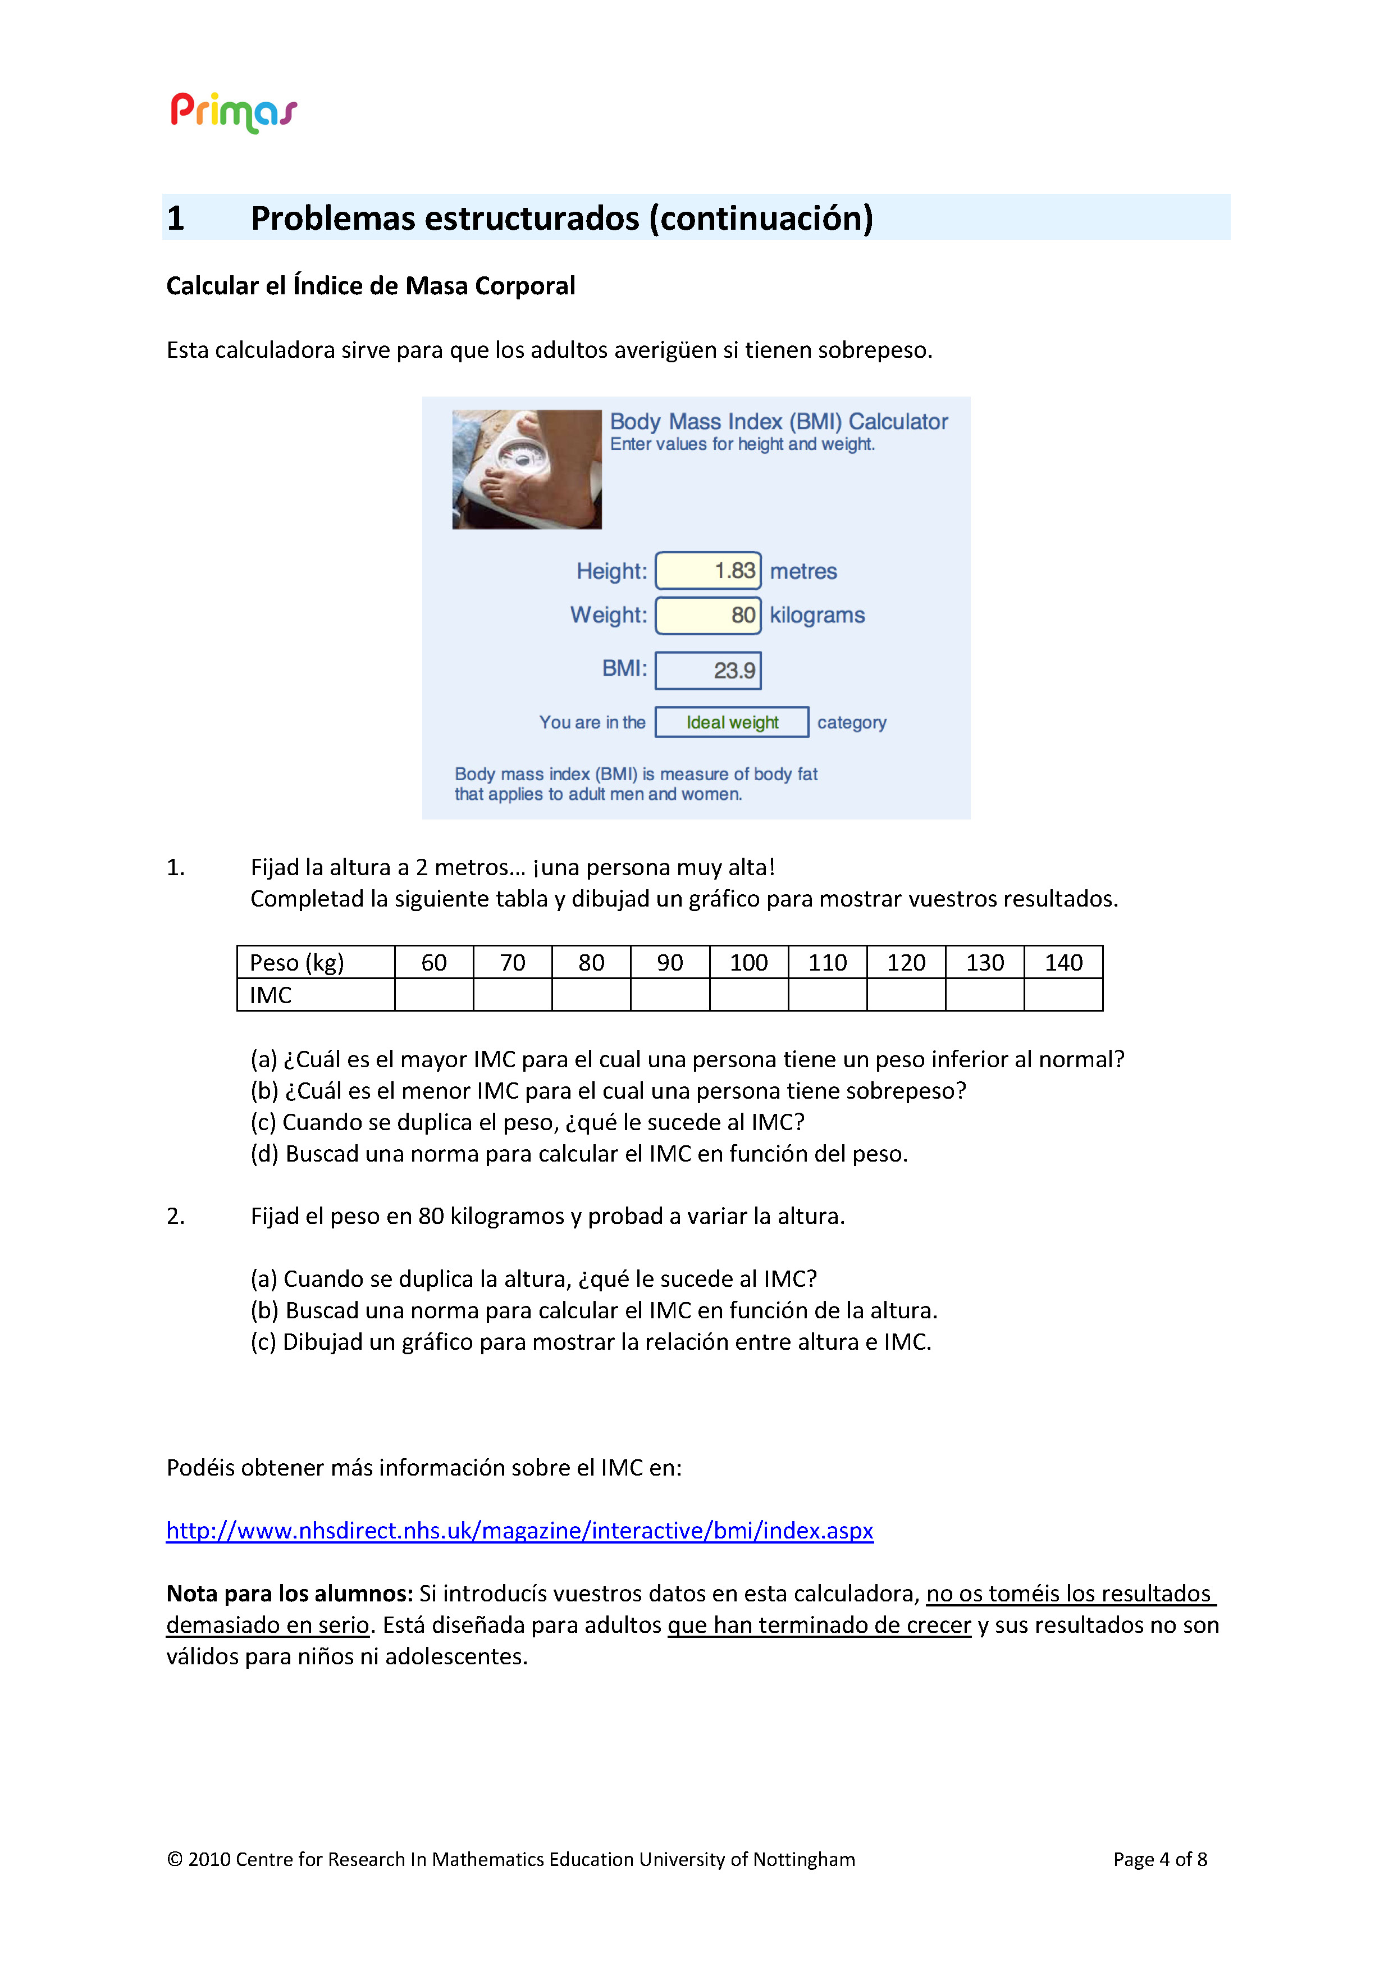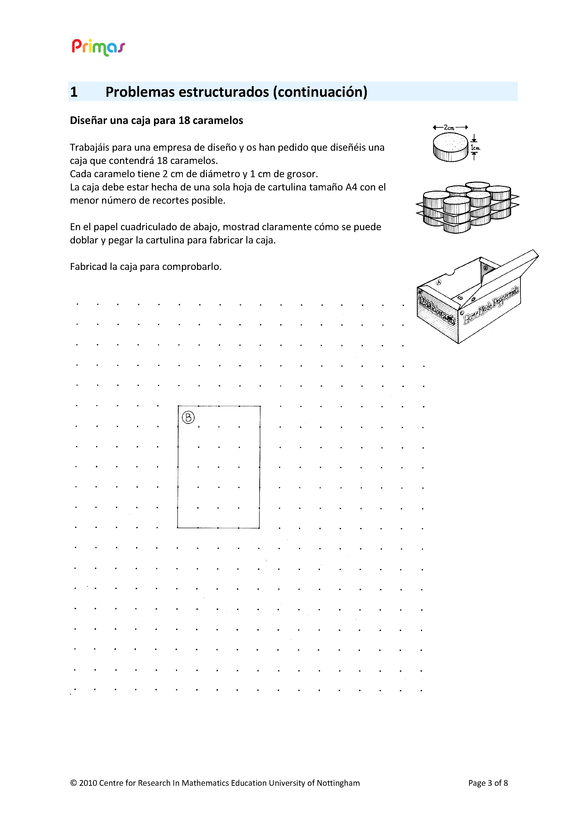
ACTIVIDAD B: COMPARAR PROBLEMAS ESTRUCTURADOS Y NO ESTRUCTURADOS

Tiempo necesario: 10 minutos

La Hoja informativa 2 contiene versiones no estructuradas de las mismas tareas empleadas en la actividad A.
- Compara las versiones menos estructuradas de los problemas con las estructuradas.
- ¿Qué decisiones se han dejado en manos de los alumnos?
- ¿Qué cuestiones pedagógicas surgirán cuando empieces a usar problemas no estructurados como este?

Estas son algunas de las cuestiones inmediatas que mencionan los profesores:
- Los problemas no estructurados son más difíciles.
- Es más difícil planificar una sesión con estos problemas.
- Puede que los alumnos ni siquiera sepan cómo empezar a trabajarlos. Por tanto, ¿será necesario que los estructuremos de todos modos?
- Los alumnos no siempre usan lo que les hemos enseñado.
- Si les ofrecemos ayuda demasiado pronto, los alumnos se limitan a hacer lo que se les dice y no piensan por sí mismos.
- Los alumnos generan una mayor variedad de planteamientos y soluciones.
- Puede que los alumnos necesiten que se les confirme que está bien probar un planteamiento diferente o llegar a una conclusión distinta.

La Hoja informativa 3 contiene notas sobre las soluciones de los tres problemas.

Hoja informativa 2: Versiones no estructuradas de los problemas

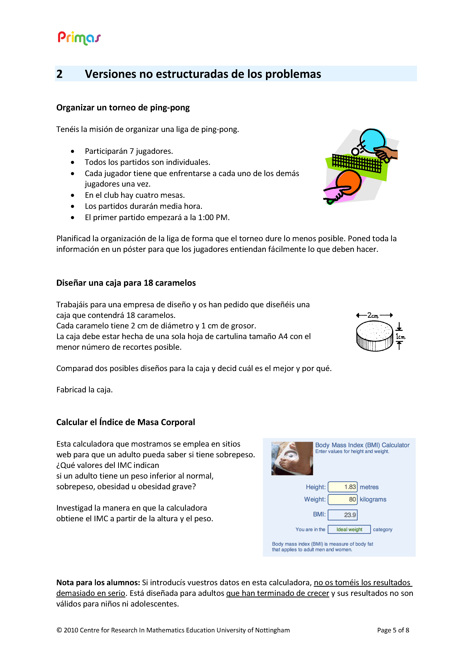
ACTIVIDAD C: ANALIZAR ESTRATEGIAS PARA OFRECER AYUDA

Tiempo necesario: 30 minutos.

Los profesores suelen tener dificultades para saber cuándo dar ayuda y cuándo dejar a que los alumnos se esfuercen por sí solos. Si los profesores intervienen demasiado pronto, los alumnos no viene la experiencia de esforzarse en pos de una idea infructuosa ni de llegar a una solución por sí mismos. Si los profesores intervienen demasiado tarde, los alumnos se frustran, se aburren y se desentienden de la tarea.

La Hoja informativa 4 aporta consejos prácticos a la hora de emplear problemas no estructurados. Analiza atentamente este consejo:
- ¿Qué ideas suelen resultarte más difíciles de poner en práctica? ¿Por qué es así?
- ¿Quieres añadir algún otro consejo a esta lista? Anota tus propias ideas en la parte inferior.

Bruner recurre a la metáfora del andamio para describir la estructuración que aporta un profesor (D. Wood, Bruner, & Ross, 1976). El profesor anima a los estudiantes a llegar lo más lejos posible sin ayuda y se limita a proporcionar la mínima asistencia para ayudarles a tener éxito. Puede que esta asistencia conlleve reducir sus opciones, atraer su atención hacia aspectos importantes mediante preguntas o incluso, ocasionalmente, ilustrando lo que debe hacerse. En su trabajo con niños pequeños, Wood (1988) categorizaba distintos niveles de “andamio”, de menor a mayor grado de intervención del profesor: dar consejos verbales generales, dar instrucciones verbales específicas, descomponer el problema, ilustrar una solución. Wood también presentaba dos normas de contingencia:
“Ante cualquier fracaso del niño a la hora de realizar una acción para la que se le ha dado un grado determinado de ayuda, debe reaccionarse aumentando inmediatamente el grado de ayuda y control. El éxito de un niño indica que toda instrucción posterior que se le dé debe ofrecer menos ayuda que la anterior al éxito, con el fin de que el niño desarrolle su independencia.” Wood (1988)
La idea importante es que debe retirarse el andamio a medida que el alumno empiece a ser capaz de abordar el problema; de lo contrario, se refuerza su dependencia.

Hoja informativa 4: Consejos prácticos para la enseñanza de la resolución de problemas

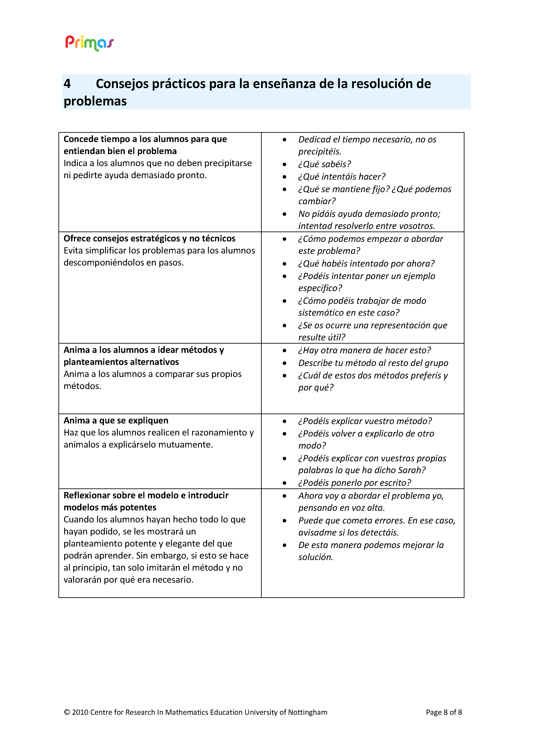
ACTIVIDAD D: OBSERVAR Y ANALIZAR UNA SESIÓN

Tiempo necesario: 30 minutos.
Los dos videos muestran a alumnos trabajando con las versiones no estructuradas de los mismos problemas en los que has trabajado. Observa a Michelle utilizando el problema “Organizar un torneo de ping-pong”.
Mientras ves el vídeo, reflexiona sobre:

- ¿Cómo organizó la sesión la profesora? ¿Por qué fases pasó la sesión?
- ¿Qué recursos tenía disponibles la profesora y cuándo fueron utilizados?
- ¿Por qué se pidió a los alumnos que trabajaran en parejas o grupos pequeños?
- ¿Cómo presentó la profesora el problema a los alumnos?
- ¿Qué diversos planteamientos emplearon los alumnos?
- ¿Cómo ayudó la profesora a los alumnos que tenían dificultades?
- ¿Cómo animó la profesora a compartir los planteamientos y las estrategias?
- ¿Qué crees que aprendieron estos alumnos?

Posteriormente, puede que te guste ver el segundo vídeo de la sesión de Judith, en el que pide a la clase que diseñe una caja para 18 caramelos.

Michelle inicia la sesión presentando el problema y explicando cómo deben colaborar los alumnos entre sí. A continuación, los alumnos disponen de 3-4 minutos para escribir sus ideas individuales iniciales sobre cómo abordarán el problema. Esto les ayuda a formular sus ideas y a poder contribuir con ellas al comentario en grupo. Se dio unos minutos a los alumnos para comentar sus ideas. El vídeo muestra a los alumnos dando sus primeros pasos para afrontar el problema y las dificultades que entraña. Por ejemplo, algunos se dan cuenta de que no harán falta 4 mesas.

En este momento, Michelle presenta los recursos que pueden utilizar. Hace hincapié en que no deben precipitarse en la resolución del problema y que puede que algunos no terminen. Dice que lo importante es pensar en los planteamientos.

Mientras trabajan los grupos, Michelle primero escucha y luego interviene para fomentar un razonamiento más profundo:
“Habéis encontrado un planteamiento. Habéis descubierto que no va a funcionar del todo, ¿verdad?
Entonces, ¿qué tenemos que hacer a partir de ahí?”
“Volver a leer el problema. Fijaos en las dos últimas frases.”
Los alumnos utilizan una amplia gama de representaciones y recursos para resolver el problema. Algunos usaron tablas, mientras que otros usaron fichas. Estos métodos se comentan y se ponen en común al final de la actividad.

ActiviDAD E: PLANIFICAR UNA SESIÓN, IMPARTIRLA Y REFLEXIONAR SOBRE LOS RESULTADOS

Tiempo necesario:
- 15 minutos de comentarios antes de la sesión
- 1 hora para la sesión
- 15 minutos después de la sesión

Elige uno de los tres problemas que te parezcan adecuados para tu clase.

Comenta cómo:

- Organizarás el aula y los recursos necesarios.
- Presentarás la situación a los alumnos.
- Explicarás a los alumnos la manera en que quieres que colaboren.
- Plantearás nuevos desafíos o prestarás ayuda a los alumnos, según estos consideren el problema sencillo o difícil.
- Les ayudarás a compartir y aprender a partir de estrategias alternativas de resolución de problemas.
- Concluirás la sesión.

Si estás trabajando en este módulo con un grupo, resultará útil que cada participante escoja el mismo problema, ya que esto facilitará el comentario de seguimiento.

Ahora que has impartido la clase, es hora de reflexionar sobre lo sucedido.

- ¿Qué variedad de respuestas tuvieron los alumnos ante esta forma de trabajar?
¿Algunos se mostraron seguros? ¿Algunos necesitaron ayuda? ¿Qué tipo de ayuda? ¿Por qué la necesitaron?
- ¿Qué apoyo y orientación te viste obligado/a a proporcionar?
¿Por qué sucedió esto? ¿Diste demasiada o demasiada poca ayuda?
- ¿Qué distintas estrategias emplearon los alumnos?
Comparte dos o tres ejemplos distintos del trabajo de los alumnos.
- ¿Qué crees que aprendieron los alumnos con esta sesión?
Si hay tiempo, puedes ver los vídeos de los profesores, en los que reflexionan sobre sus propias sesiones en torno a los problemas de la Mesa de ping-pong y la Caja de caramelos.

OTRAS LECTURAS
The seminal text for asking pupils to think mathematically (“Texto fundamental para pedir a los alumnos que piensen de modo matemático”)
Mason, J., Burton, L. and Stacey, K. (1982) Thinking Mathematically (“Pensamiento matemático”), London: Addison-Wesley

El libro que inspire gran parte de la investigación sobre la heurística de la resolución de problemas (o qué hacer cuando te quedas “atascado”)
Polya, G. (1957) How to Solve It: A New Aspect of Mathematical Method (“Cómo solucionarlo: un Nuevo aspecto del método matemático”), (2nd Ed) Penguin Science.

Referencias
Wood, D. (1988). How Children Think and Learn. Oxford and Cambridge, MA: Blackwell.
Wood, D., Bruner, J., & Ross, G. (1976). The role of tutoring in problem solving. Journal of child psychology and psychiatry, 17, 89-100.

